

ФЕДЕРАЦИЯ ПРОФСОЮЗОВ БЕЛАРУСИ

ПРОФСОЮЗ – НЕОБХОДИМОСТЬ!

ИНФОРМАЦИОННЫЕ МАТЕРИАЛЫ
по мотивации профсоюзного членства
и созданию первичной профсоюзной организации

Минск 2025

ФЕДЕРАЦИЯ ПРОФСОЮЗОВ БЕЛАРУСИ –
самая массовая общественная организация страны, объединяющая абсолютное большинство работников всех отраслей экономики во всех регионах страны.
В структуру Федерации профсоюзов Беларуси входят:
15 профессиональных союзов, действующих во всех отраслях экономики;
7 территориальных объединений профсоюзов, координирующих деятельность профсоюзов на региональном уровне.

Белорусский профсоюз банковских и финансовых работников


Белорусский профсоюз работников агропромышленного комплекса


Белорусский профсоюз работников государственных и других учреждений
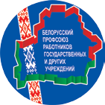

Белорусский профсоюз работников здравоохранения





Белорусский профсоюз работников леса и природопользования

Белорусский профсоюз работников жилищно-коммунального хозяйства и сферы обслуживания


Белорусский профсоюз работников связи
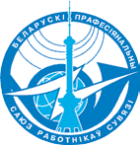

Белорусский профсоюз работников строительства и промышленности строительных материалов
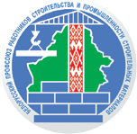

Белорусский профсоюз работников торговли, потребительской кооперации и предпринимательства
Белорусский профсоюз работников транспорта и коммуникаций




Белорусский профсоюз работников химической, горной и нефтяной отраслей промышленности


Белорусский профсоюз работников энергетики, газовой и топливной промышленности
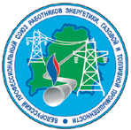

Белорусский профсоюз работников отраслей промышленности


«БЕЛПРОФМАШ»

Белорусский профсоюз работников культуры, информации, спорта и туризма


Белорусский профсоюз работников образования и науки


Создание первичной профсоюзной организации возможно при наличии лиц, мотивированных на вступление в профсоюз.
Именно ВСТУПЛЕНИЕ В ПРОФСОЮЗ – ПЕРВЫЙ ШАГ, позволяющий рассчитывать на поддержку профсоюза.
СЛЕДУЮЩИЙ ВАЖНЕЙШИЙ ЭТАП – СОЗДАНИЕ ПЕРВИЧНОЙ ПРОФСОЮЗНОЙ ОРГАНИЗАЦИИ, что позволит работникам – членам профсоюза сообща отстаивать свои интересы, непосредственно в коллективе реализовывать солидарные профсоюзные инициативы, а через проведение с нанимателем переговоров по улучшению условий труда и предоставлению дополнительных социальных гарантий – достигать конкретных договоренностей в отношении не только отдельных членов профсоюза, но и их профессиональных, социальных групп и т.д.
ТРЕТИЙ ШАГ – ЗАКЛЮЧЕНИЕ КОЛЛЕКТИВНОГО ДОГОВОРА, закрепляющего все договоренности с нанимателем, а также определяющего порядок их реализации.




3 ШАГ
Заключение коллективного договора
2 ШАГ
Создание первичной профсоюзной организации
1 ШАГ
Вступление в профсоюз

В 2015 – 2024 ГОДАХ СОЗДАНО 10 713 НОВЫХ ПЕРВИЧНЫХ ПРОФСОЮЗНЫХ ОРГАНИЗАЦИЙ, ИЗ КОТОРЫХ 86,5% –
В ОРГАНИЗАЦИЯХ ЧАСТНОЙ ФОРМЫ СОБСТВЕННОСТИ

ВЕСКИХ ПРИЧИН
7
БЫТЬ ВМЕСТЕ С НАМИ

ПРАВОВАЯ ЗАЩИТА
1

Нанимателем нарушается законодательство о труде? Нужна бесплатная консультация?
Необходима помощь при защите трудовых прав в суде?
Для вас – ПРАВОВАЯ ИНСПЕКЦИЯ ТРУДА ФПБ
115 ПРАВОВЫХ (ГЛАВНЫХ ПРАВОВЫХ) ИНСПЕКТОРОВ ТРУДА

С 2020 года по 2025 год время профсоюзами:
зафиксировано 226 807 нарушений законодательства о труде, из которых 96%
по рекомендации профсоюзов оперативно устранено
нанимателями;
правовыми инспекторами труда подготовлено 2 674 процессуальных документа (исковые заявления в судебные органы, апелляционные и надзорные жалобы на решения судов, заявления в КТС);
восстановлено на работе 267 работников;
по требованию правовых инспекторов труда возвращено работникам 16 764 345 руб. 48 коп. незаконно удержанных или невыплаченных сумм.


ЧЛЕН ПРОФСОЮЗА =
2
УЧАСТНИК СОЦИАЛЬНОГО ДИАЛОГА

КОЛЛЕКТИВНЫЙ ДОГОВОР – локальный правовой акт, регулирующий трудовые и социально-экономические отношения между нанимателем и работающими у него работниками (статья 361 Трудового кодекса Республики Беларусь). Представительство интересов работников осуществляют профсоюзы.
Коллективный договор распространяется как на работников, так и руководителя организации, являющихся членами профсоюза.
Основой для закрепления в коллективных договорах дополнительных социальных гарантий, направленных на улучшение условий труда для работников, являются более 50 статей Трудового кодекса Республики Беларусь.

Положения о рабочем времени и времени отдыха, регулировании внутреннего трудового распорядка, нормах труда, формах, системах, размерах оплаты труда, сроках выплаты и порядке индексации заработной платы, охране труда, гарантиях и компенсациях применяются по согласованию или с участием профсоюзов.

В 2024 году в стране действовало 18,2 тыс. коллективных договоров организаций, в которых предусмотрены дополнительные гарантии:
меры морального и материального стимулирования работников, ведущих здоровый образ жизни, занимающихся физической культурой и спортом в 14,6 тыс. коллективных договорах;
дополнительные трудовые и социально-экономические гарантии для молодежи в 15,6 тыс. коллективных договорах;
меры материального и морального стимулирования работников к рождению детей в 16,0 тыс. коллективных договорах;
удешевление путевок на санаторно-курортное оздоровление работников в 14,0 тыс. коллективных договорах;
развитие наставничества в 12,0 тыс. коллективных договорах;
повышение квалификации и переподготовку работников в 13,6 тыс. коллективных договорах;
предоставление жилого помещения (общежитие, арендное жилье и др.) в 11,0 тыс. коллективных договорах;
выплата компенсации найма жилого помещения в 8,1 тыс. коллективных договорах;
предоставление единовременной материальной помощи работникам организаций, призванным на срочную военную службу и вернувшимся после ее окончания на прежнее место работы (сверх предусмотренных законодательством) в 4,7 тыс. коллективных договорах;
создание в организациях благоприятных условий для работников с семейными обязанностями, совмещения профессиональных функций и равноправного родительства в 15,2 тыс. коллективных договорах;
дополнительные меры адресной социальной поддержки неработающих пенсионеров – бывших работников этих коллективов в 13,8 тыс. коллективных договорах и иные меры.

В настоящее время наиболее актуальными являются меры, направленные на поддержку востребованных высококвалифицированных кадров, молодежи, родителей с семейными обязанностями, совмещающих работу с обучением, а также лиц пенсионного возраста.
Например, в соответствии с коллективными договорами:

для всех категорий работников
определяются условия и размеры оплаты труда;
производятся стимулирующие (надбавки, премии, бонусы и иные выплаты) и компенсирующие (доплаты за работу в особых условиях труда, в сверхурочное время, государственные праздники, праздничные и выходные дни, ночное время и др.) выплаты;

предоставляются дополнительные трудовые и социально-экономические гарантии сверх предусмотренных законодательством;
осуществляется поощрение работников, ведущих здоровый образ жизни, участвующих в культурно-массовых и спортивных мероприятиях;
предусматриваются выплаты на оздоровление, к юбилейным датам, профессиональным праздникам и др.;
устанавливаются бонусные премиальные выплаты победителям конкурсов профессионального мастерства;
проводятся культурно-массовые и физкультурно-оздоровительные мероприятия, в том числе для семей работников с детьми и др.

для молодежи
устанавливаются пониженные нормы выработки;
выплачивается компенсация расходов за наем жилья молодым специалистам;
выплачивается единовременная материальная помощь сверх установленного законодательством размера (т.е. более одной минимальной заработной платы) работникам, принятым на прежнее место работы, после прохождения срочной военной службы (условия и размер выплаты определяется в коллективном договоре);
предоставляется единовременная денежная выплата при заключении (после обязательной отработки молодым специалистом первого контракта сроком на пять лет и при заключении последующего контракта сроком на пять лет (размер и порядок таких выплат определяется коллективным договором);
предоставляется оплачиваемый социальный отпуск отцу (отчиму) при рождении ребенка;
оказывается адресная поддержка работникам, впервые принятым на работу после окончания учреждений образования (с учетом финансово-экономического положения организации);
устанавливаются бонусные выплаты победителям производственных соревнований "Лучший по профессии среди молодых работников" и др.

для работников с детьми
предоставляется отпуск в летнее или другое удобное время, если в коллективном договоре определен более поздний возраст детей (15, 16 лет и др.) по сравнению с установленным законодательством (до 14 лет);
предоставляется свободный от работы день матери или отцу, воспитывающим двоих и более детей в возрасте до 16 лет;
применяются гибкие формы занятости (неполное рабочее время, режим гибкого рабочего времени и др.);
предоставляются кратковременные социальные отпуска (по заявлению работника) в следующих случаях:
заключения брака самим работником;
заключения брака детьми работника;
рождения ребенка (отцу ребенка);
начала учебного года (матери (отцу), чьи дети являются учащимися младших классов), последнего школьного звонка (родителям выпускников);
проводов на срочную службу в Вооруженные Силы Республики Беларусь (матери, отцу, супруге);
смерти членов семьи и в иных случаях, предусмотренных коллективным договором.

для работников, совмещающих работу с обучением
предоставляются дополнительные оплачиваемые отпуска, которые улучшают положение этих работников по сравнению с Трудовым кодексом Республики Беларусь (статьи 205–216);
выдаются направления для поступления в учреждения образования, в том числе и для получения второго высшего образования.

для работников пенсионного возраста
предоставляются единовременные и ежемесячные выплаты в связи с заключением (продлением) контракта на более длительный срок.

Перечень предоставляемых работникам дополнительных трудовых и социально-экономических гарантий не является исчерпывающим, поскольку определяется в каждой конкретной организации в соответствии с его коллективным договором с учетом потребности и финансовых возможностей организации.

ОХРАНА ТРУДА
3

В организации нарушается законодательство об охране труда?
На рабочем месте очень жарко или невыносимо холодно?
Не выдают необходимую спецодежду?
Нужна бесплатная консультация?
Необходима защита в случае получения травмы на производстве?
Специалисту нужна помощь с документами по охране труда?
Для вас – ТЕХНИЧЕСКАЯ ИНСПЕКЦИЯ ТРУДА ФПБ
122 ТЕХНИЧЕСКИХ (ГЛАВНЫХ ТЕХНИЧЕСКИХ) ИНСПЕКТОРА ТРУДА
МЫ:
окажем консультационную помощь по охране труда руководителям и специалистам;
поможем, если в организации нарушаются требования законодательства об охране труда;
защитим в случае получения травмы на производстве.
В 2024 году технической инспекцией труда ФПБ:
проведено более 8 тыс. проверок и мониторингов соблюдения законодательства об охране труда;
выявлено более 55 тыс. нарушений по охране труда;
приостановлена эксплуатация около 1,3 тыс. единиц производственного оборудования, которое создавало угрозу жизни и здоровью работающих;
принято участий в расследовании более 500 несчастных случаев на производстве.

ПОСТОЯННО ДЕЙСТВУЮЩАЯ ”ГОРЯЧАЯ ЛИНИЯ” по вопросам соблюдения законодательства об охране труда

+375 29 676 18 40

ПРИМЕР 1 Невыплата работнику, получившему тяжелую производственную травму, материальной помощи, предусмотренной коллективным договором
Мужчина получил тяжелую производственную травму, утрата трудоспособности составила 60%.
Согласно коллективному договору, заключенному в организации, работнику, утратившему трудоспособность в результате несчастного случая на производстве по вине нанимателя, производится выплата из средств нанимателя материальной помощи в размере одного среднемесячного заработка за каждый процент утраты трудоспособности.
Представителями профсоюза нанимателю была выдана рекомендация о необходимости выплатить работнику свыше 56 тыс. руб. После этого пострадавшему произвели частичную выплату (около 5 тыс. руб.). При помощи представителей профсоюза и содействии медиатора (специалиста, занимающегося разрешением конфликтов) стороны заключили соглашение о рассрочке невыплаченной суммы равными долями в течении 30 месяцев.

ПРИМЕР 2 Невыдача работнику средств индивидуальной защиты
На "горячую линию" ФПБ обратился член профсоюза с жалобой на невыдачу ему своевременно спецодежды. Вопрос был передан в отраслевой профсоюз и под контролем технического инспектора труда решен в течение нескольких дней.

ПРАВА РАБОТНИКА – ЧЛЕНА ПРОФСОЮЗА
4

ВСТУПИВ В ПРОФСОЮЗ, РАБОТНИК – ЧЛЕН ПРОФСОЮЗА ПРИОБРЕТАЕТ ПРАВО НА:
заключение коллективного договора;
получение всех гарантий и льгот, предусмотренных коллектив- ным договором;

бесплатную юридическую помощь по вопросам законодатель- ства о труде: приема на работу, переводов по работе и увольнения, рабочего времени и отдыха, охраны труда, гарантий и компенсаций;

рассмотрение индивидуального трудового спора работника – при участии представителей профсоюза;

содействие профсоюза и его специалистов в вопросах оплаты труда, размера заработной платы и своевременной ее выплаты;

проверку правильности начисления заработной платы;

защиту работника профсоюзом в случае необоснованного прекращения трудовых отношений, других незаконных действий со стороны нанимателя;

бесплатную правовую помощь профсоюза при рассмотрении в суде споров, связанных с трудовыми и социально-экономическими правами и интересами работника;

защиту при расследовании несчастных случаев на производ- стве и профессиональных заболеваний, по вопросам возмеще- ния вреда, причиненного его здоровью на производстве;

материальную помощь в случае возникновения трудных жиз- ненных обстоятельств и т.д.;

помощь в получении льготной путевки на санаторно-курортное лечение, на оздоровление и отдых для себя и членов семьи;

помощь в организации оздоровления детей;

обращение в первичную профсоюзную организацию по месту работы, в вышестоящий профсоюзный орган по различным вопросам;

возможность свободно высказывать и отстаивать на профсоюзном собрании, конференции свое мнение по вопросам трудовых, социальных и связанных с ними отношений.

СОВМЕСТНО ЛИБО ПО СОГЛАСОВАНИЮ С ПРОФСОЮЗНЫМ КОМИТЕТОМ НАНИМАТЕЛЬ ПРИНИМАЕТ ЛОКАЛЬНЫЕ
ПРАВОВЫЕ АКТЫ ПО ВОПРОСАМ:

оплаты труда, в том числе стимулирующим и компенсирующим выплатам (статья 63 ТК);

профессиональной подготовки, повышения квалификации, стажировки и переподготовки работников (статья 220-1 ТК);

графика отпусков (статья 168 ТК);

разделения рабочего дня на части (статья 127 ТК);

правил внутреннего трудового распорядка (статья 195 ТК) и др.

ПРОФЕССИОНАЛЬНЫЕ СОЮЗЫ:

осуществляют общественный контроль за соблюдением нанимателями законодательства о труде, об охране труда, выполнением коллективных договоров и соглашений;
обеспечивают в случае необходимости юридическую защиту интересов члена профсоюза в суде.

Профком имеет право выступать в качестве инициатора снятия дисциплинарного взыскания с работника (члена профсоюза) (статья 203 ТК).

ВМЕСТЕ –
5
ЗНАЧИТ СИЛЬНЕЕ

ВЫСТУПАЯ ОТ ИМЕНИ МНОГОЧИСЛЕННОГО
ПРОФСОЮЗНОГО СООБЩЕСТВА, ЗА ПОСЛЕДНИЕ ГОДЫ ФЕДЕРАЦИИ ПРОФСОЮЗОВ БЕЛАРУСИ
ВМЕСТЕ С ОТРАСЛЕВЫМИ ПРОФСОЮЗАМИ ФПБ УДАЛОСЬ:

ДОБИТЬСЯ включения в Трудовой кодекс Республики Беларусь предложений, среди которых:
продление контракта с добросовестными работниками на максимальный срок;

возможность ограничивать материальную ответственность работников независимо от вида трудового договора (раньше те, кто работал по контракту, такой возможности не имели);

запрет на взыскание с работников штрафов, наложенных на организацию;

увеличение срока предупреждения об изменении существенных условий труда до 30 дней (предлагалось 7 дней);

гарантии получения компенсации в размере трехмесячного заработка в случае увольнения по причине нарушения нанимателем законодательства о труде для работников пенсионного возраста и др.

РЕШИТЬ ВОПРОС об изменении статьи 365 Трудового кодекса Республики Беларусь:
все нормы и гарантии коллективного договора, предусмотренные трудовым законодательством, распространяются на всех работников организации, а дополнительные гарантии – на условиях и в порядке, прописанных в коллективном договоре. Таким образом, можно предусмотреть распространение дополнительных гарантий и льгот только на членов профсоюза, от имени и в интересах которых действует профсоюзный комитет.

РЕШИТЬ ВОПРОС, касающийся назначения досрочных пенсий за работу в особых условиях труда:
(трактористы-машинисты, летчики, бортпроводники, операторы машинного доения, работники текстильного производства, водители городского транспорта и др.) (в январе 2020 г. принят Указ Президента Республики Беларусь № 15).

РЕШИТЬ ВОПРОС пенсионного обеспечения матерей с 4 детьми:
в трудовой стаж засчитывается время ухода за 4 детьми – 12 лет (ранее учитывалось 9 лет за 3 детей). Снижен до 10 лет страховой стаж для начисления трудовой пенсии.

ДОБИТЬСЯ внесения изменений в Указ Президента Республики Беларусь от 24 апреля 2020 г. № 143 «О поддержке экономики», предусматривающих:
право предоставлять работнику с его согласия отпуск для нахождения в режиме самоизоляции в месте, которое определяется нанимателем. Продолжительность отпуска определяется по соглашению сторон трудового договора. За период отпуска работнику сохраняется заработная плата в размере не ниже установленной тарифной ставки (тарифного оклада), оклада, если иное не установлено коллективным договором, соглашением;
возможность освобождать работника от работы в связи с его болезненным состоянием на срок до трех календарных дней суммарно в течение срока действия Указа № 143 без предоставления работником листка нетрудоспособности. Сохранение среднего заработка за период освобождения от работы может быть предусмотрено коллективным договором, иным локальным правовым актом организации, за исключением бюджетных организаций и иных организаций, получающих субсидии, работники которых приравнены по оплате труда к работникам бюджетных организаций;
включение в рабочий год, за который предоставляется тру- довой отпуск, времени предусмотренных законодательством отпусков без сохранения заработной платы, предоставляемых по инициативе нанимателя, без ограничения их продолжитель- ности (пунктом 3 части первой статьи 164 Трудового кодекса Республики Беларусь время отпусков без сохранения заработ- ной платы включается в рабочий год, если эти отпуска не превы- шают 14 календарных дней).

ОТСТОЯТЬ закрепление права работающих пенсионеров на получение полной трудовой пенсии по возрасту в период трудовой деятельности (Указ Президента Республики Беларусь от 29 октября 2024 г. № 402 «О социальной поддержке»).

ДОБИТЬСЯ предоставления дополнительных налоговых льгот по подоходному налогу молодым специалистам в виде стандартного налогового вычета (подпункт 1.4 пункта 1 статьи 209 Налогового кодекса, который введен в декабре 2023 г.).

МОТИВЫ
ДЛЯ НАНИМАТЕЛЯ
6

ДЛЯ НАНИМАТЕЛЯ МОТИВАМИ СОДЕЙСТВИЯ В СОЗДАНИИ ПЕРВИЧНОЙ ПРОФСОЮЗНОЙ ОРГАНИЗАЦИИ ЯВЛЯЮТСЯ:
- достижение высокой культуры социального партнерства и создание благоприятного микроклимата в коллективе;
- поддержка инициатив нанимателя, направленных на развитие организации;
- укрепление авторитета, имиджа руководителя;
- достижение экономической стабильности организации, содействие повышению качества товаров и услуг;
- организация трудовых соревнований;
- решение социальных вопросов посредством коллективного договора;
- доведение до сведения работников основных целей и задач организации;
- правовая защита руководителя во взаимоотношениях с собственниками или вышестоящими структурами;
- совершенствование знаний законодательства о труде;
- знание специфики работы с профсоюзом «изнутри»;
- возможность объединения усилий коллектива для решения задач организации;
- коллегиальность в принятии отдельных решений;
- использование потенциала профсоюза в решении актуальных вопросов жизни коллектива.

НЕЖЕЛАНИЕ НАНИМАТЕЛЯ СОДЕЙСТВОВАТЬ СОЗДАНИЮ ПЕРВИЧНОЙ ПРОФСОЮЗНОЙ ОРГАНИЗАЦИИ:
- снижает авторитет руководителя;
- создает неблагоприятную обстановку в коллективе.
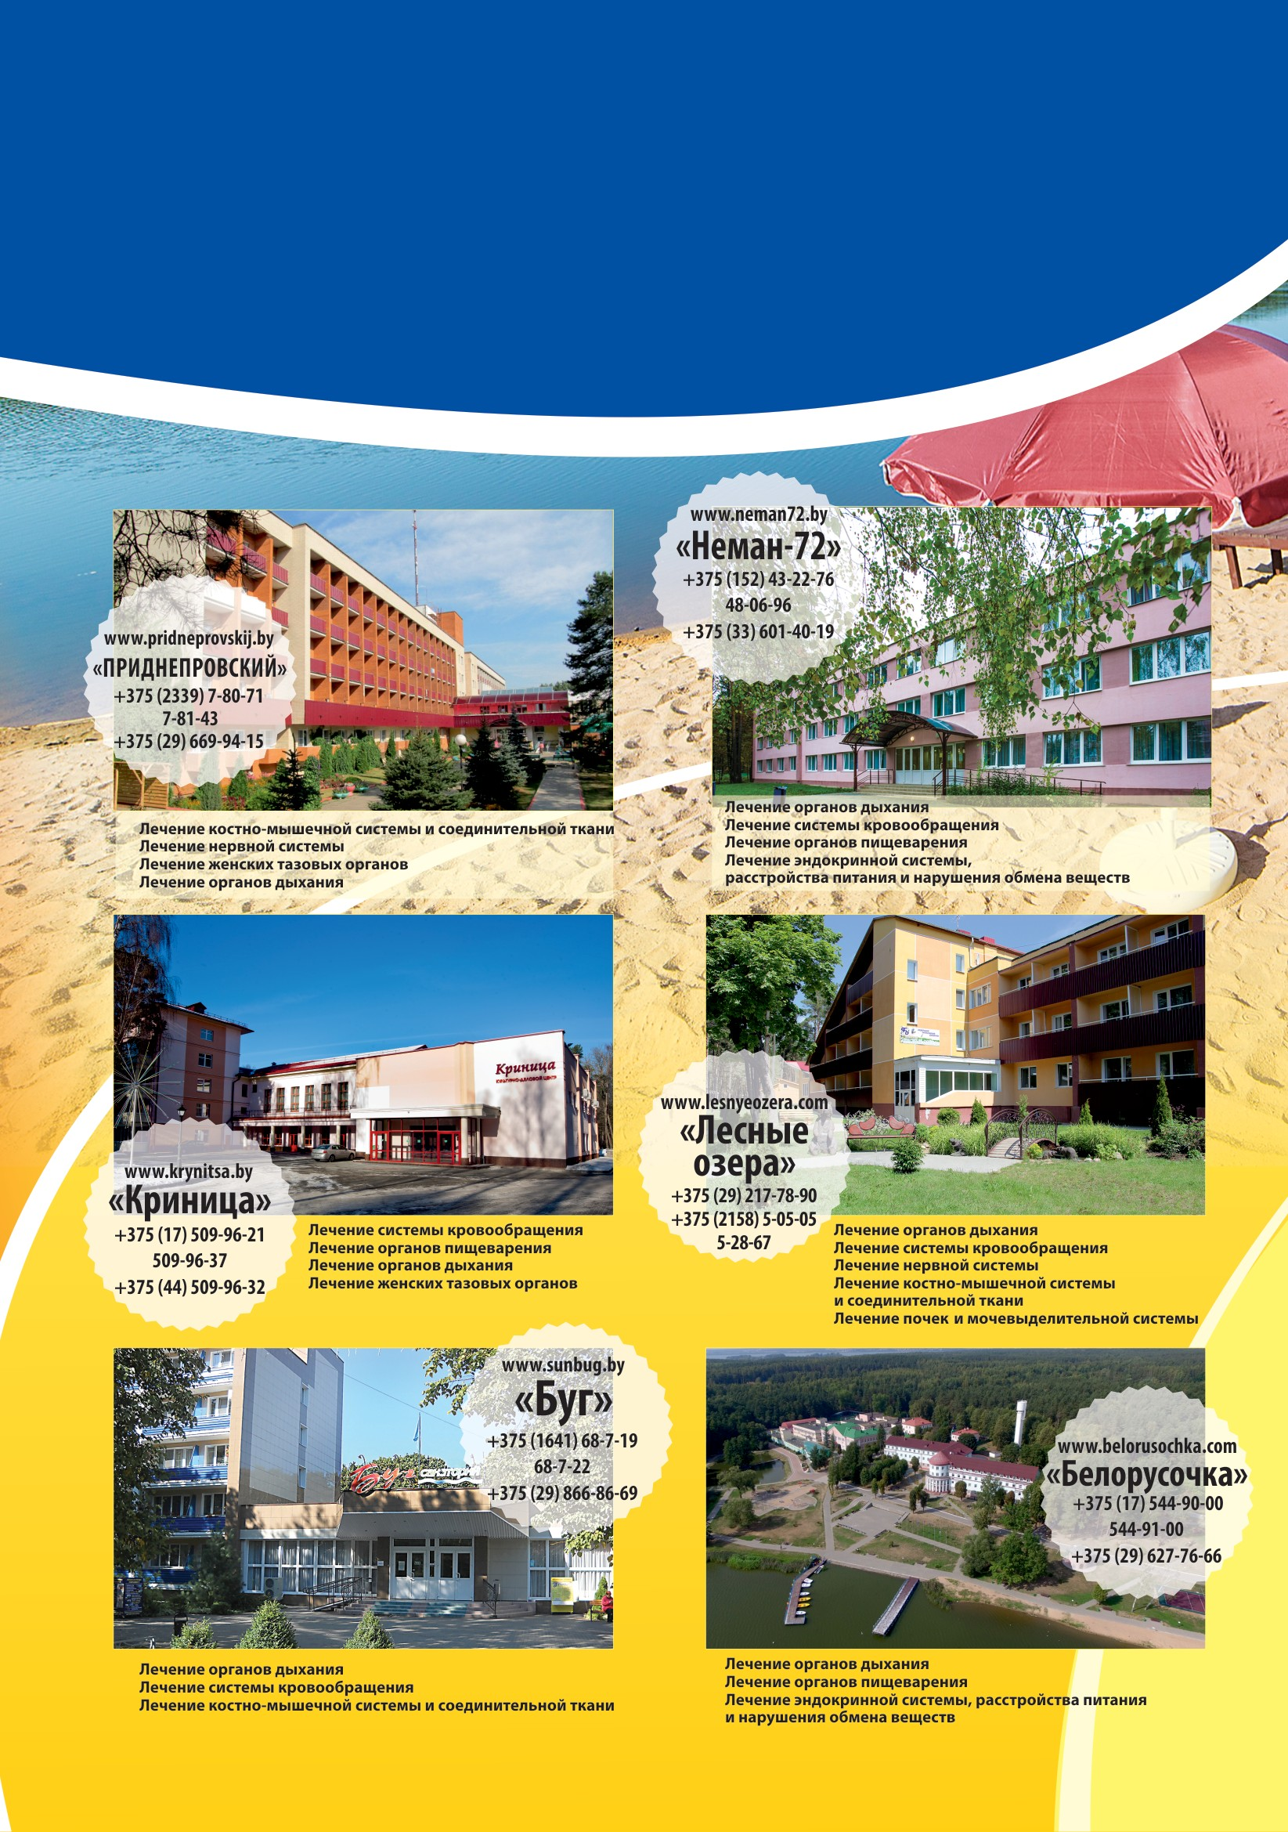

ФЕДЕРАЦИЯ ПРОФСОЮЗОВ БЕЛАРУСИ

16

ПРОФСОЮЗНЫЕ
САНАТОРИИ
7

и соединительной ткани Лечение нервной системы Лечение органов пищеварения
Лечение"женских тазовых органов
www.chenki.by

«Чёнки»
+375 (232) 94-11-63
+375 (44) 757-51-80
757-51-81

Лечение эндокринной системы, расстройства питания
и нарушения обмена веществ

..." www.narochanochka

«Нарочанк
+375 (44) 778-70-
+375 (1797)
23-

Лечение органов дыхания
Лечение системы кровообращения
Лечение костно-мышечной системы и соединительной ткани Лечение нарушения обмена веществ

www.bobr-san.com 1.
«Им. В.И. Ленина/

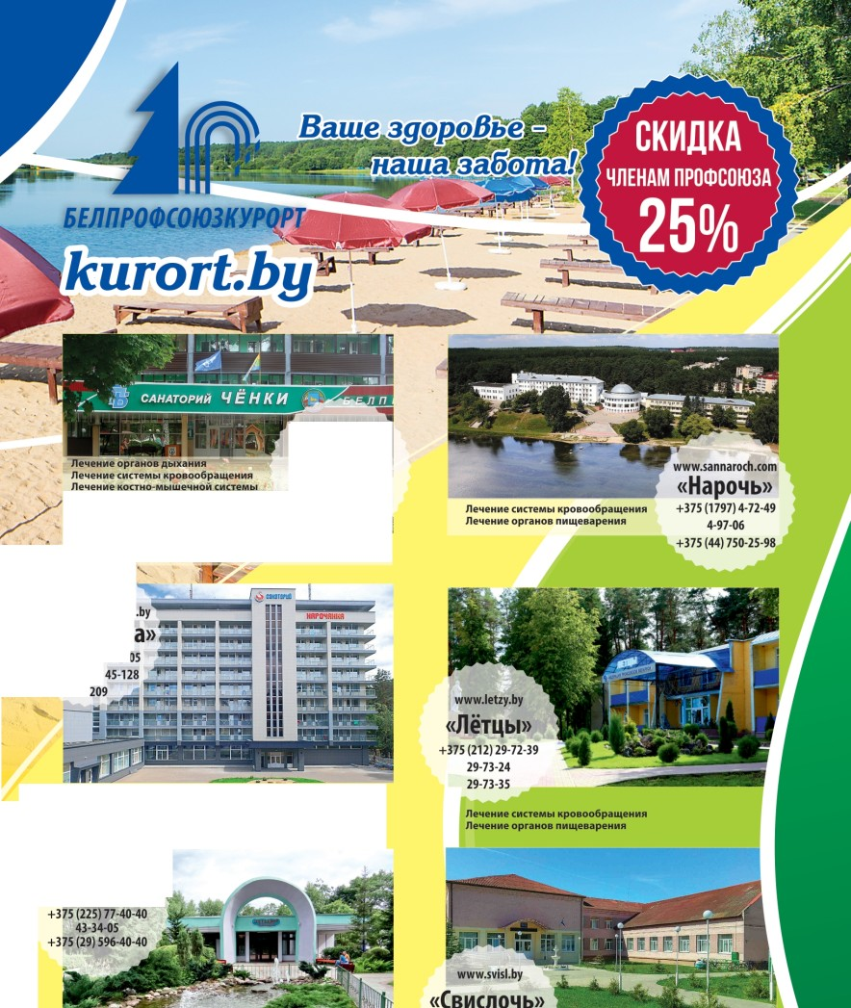


.... -
Лечение костно -мышечной системы и соединительной ткани Лечение нервной системы
Лечение органов пищеварения Лечение мочеполовой системы

Заходи на
(детский)
+375 (2235) 4-24-30

www.belarustourist.by
70 лет
вместе с Вами!

Унитарное предприятие «М
ИНСКТУРИСТ»

ГОСТИНИЧНЫЙ КОМПЛЕКС «ОРБИТА»

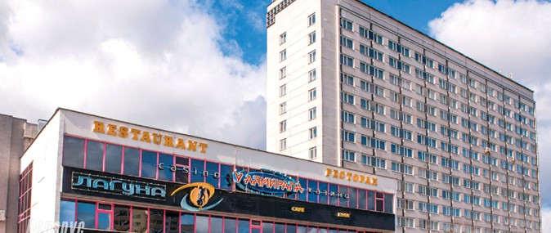
+375 17 373 7781; +375 33 376 77 83 МТС;
+375 29 196 7781 A1;
г. Минск, пр-т Пушкина, 39 reservation@orbita-hotel.com
ГОСТИНИЧНЫЙ КОМПЛЕКС «ТУРИСТ»

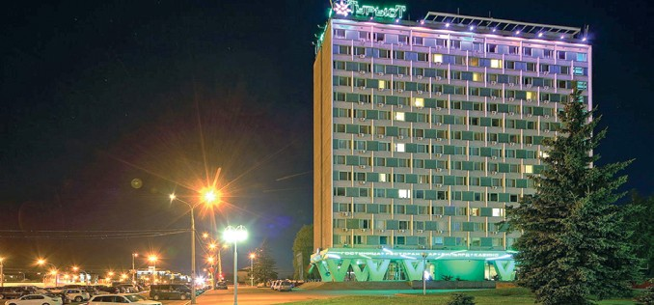
+375 17 388 91 00; +375 29 195 40 31 А1
220026, г. Минск, пр-т Партизанский, 81 office@hotel-tourist.by
ТОК «ВЫСОКИЙ БЕРЕГ»
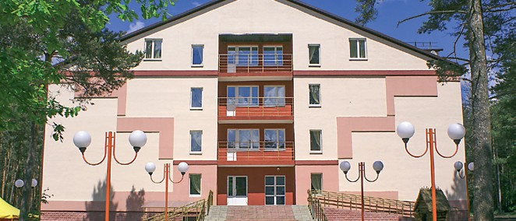

+375 1717 7 43 96, +375 44 599 19 42 (А1)
222698, Минская область, Столбцовский район, п/о Миколаевщина reception@vbereg.by
ДОМ ОТДЫХА «ЛОГОЙСКИЙ»
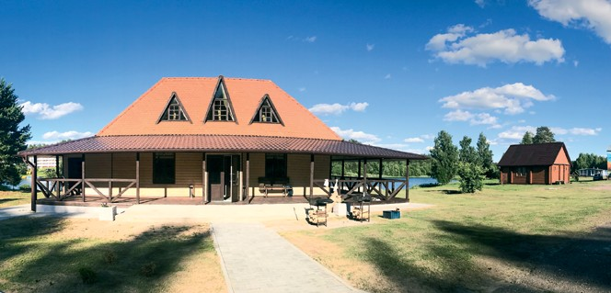

+375 44 703-03-40 Круглосуточно, Минская область, Логойский район, п/о Янушковичи; info@logoisk.com

Унитарное предприятие «ВИТЕБСКТУРИСТ»

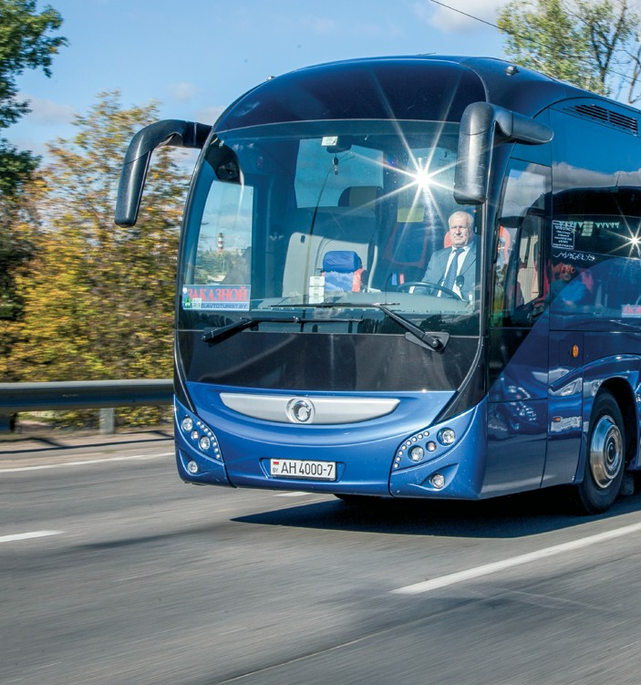
ГОСТИНИЧНЫЙ КОМПЛЕКС « ВЕТРАЗЬ»

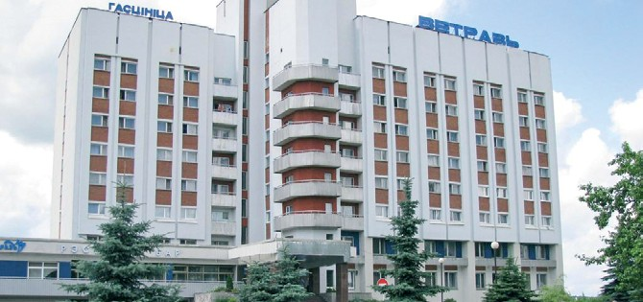
+375 212 55-22-75
г. Витебск, пр-т Черняховского 25/1 reception@vitebsktourist.by
ТОК «ЛОСВИДО»
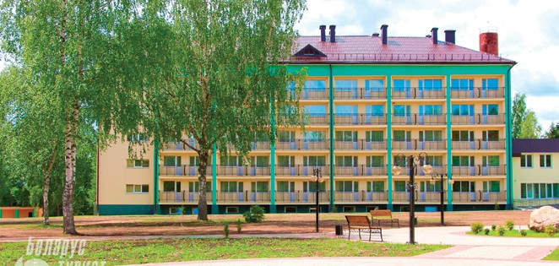

+375 29 305 87 36 Витебская область, Городокский р-н, д. Прудники losvido@vitebsktourist.by

Унитарное предприятие «БРЕСТТУРИСТ»
ГОСТИНИЧНЫЙ КОМПЛЕКС «БЕЛАРУСЬ» ТУРБАЗА «БЕЛОЕ ОЗЕРО»

+375 162 22 16 48
РБ, г.Брест, б.Шевченко,6 hotel_belarus@tut.by
+375 162 22 16 48
РБ, г.Брест, б.Шевченко,6 hotel_belarus@tut.by

Унитарное предприятие «ГРОДНОТУРИСТ»
ГОСТИНИЧНЫЙ КОМПЛЕКС «ТУРИСТ» ТОК «ПЫШКИ»

+375 152 39-27-30, +375 44 786-08-77
г. Гродно, проспект Янки Купалы, 63 info@grodnotourist.by
Унитарное предприятие
«ГОМЕЛЬТУРИСТ»
ГОСТИНИЧНЫЙ КОМПЛЕКС «ТУРИСТ» И «НАДЗЕЯ»
+375 152 96-00-85, +375 44 592-94-26
230016, Гродненская обл., Гродненский р-н, Подлабенский с/с, д. Пышки, 32
pyshki_tur@mail.ru
Унитарное предприятие
«МОГИЛЕВТУРИСТ»
ГОСТИНИЧНЫЙ КОМПЛЕКС «ТУРИСТ»

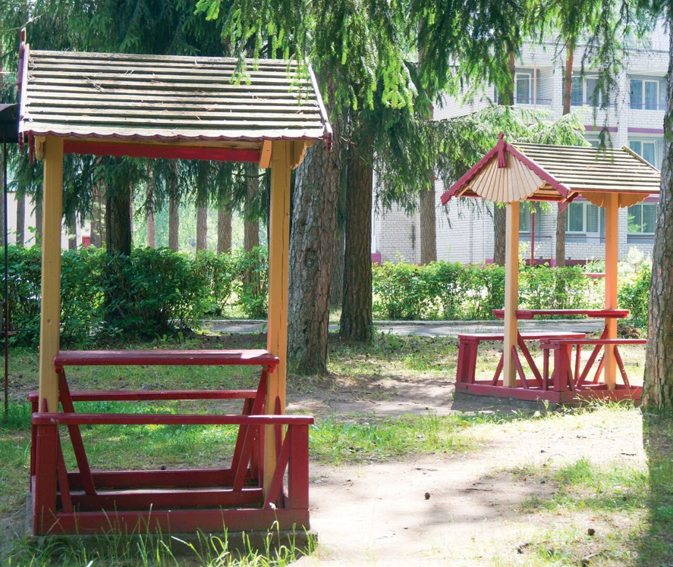
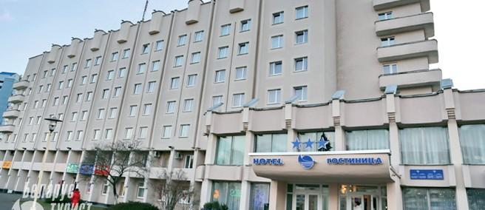
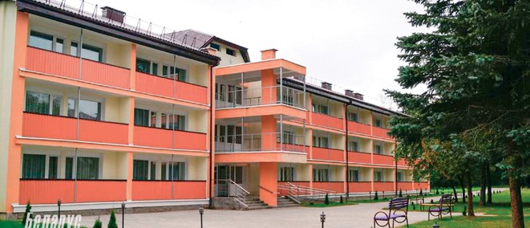
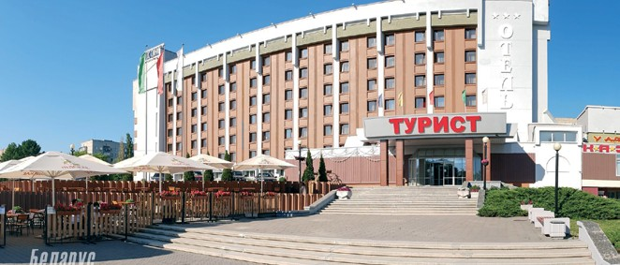
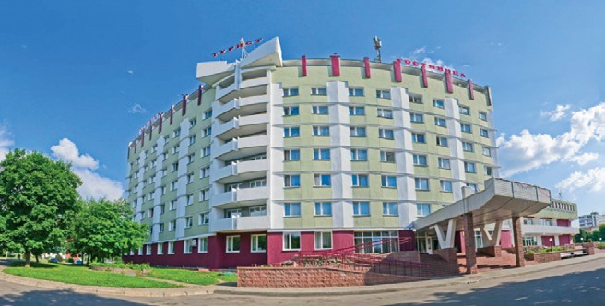
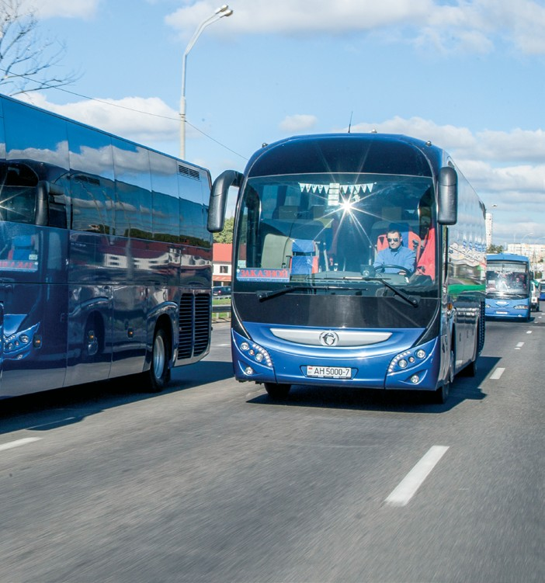
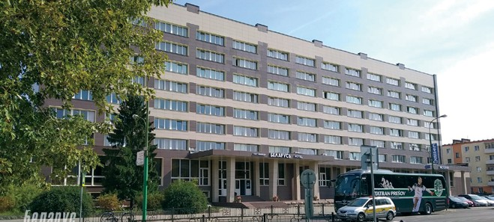
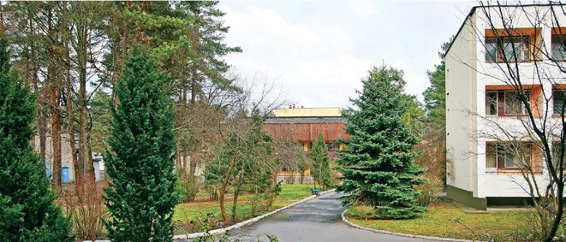
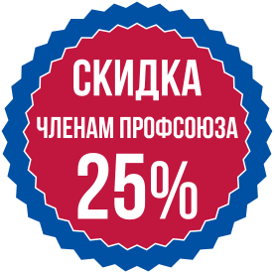
+375 44 554-56-08
г. Гомель, Советская, 87 info@gomeltourist.by
+375 44 750 00 80 +375 222 64 38 04
Беларусь, Могилев, пр-т Пушкинский, 6. mogilevtourist3@mail.ru

ЭТАПЫ СОЗДАНИЯ
ПЕРВИЧНОЙ ПРОФСОЮЗНОЙ ОРГАНИЗАЦИИ
1.

Создание инициативной группы из работников, желающих вступить в профсоюз, которая будет осуществлять подготовку к проведению организационного собрания по созданию первичной профсоюзной организации.
В состав инициативной группы могут войти представители трудового коллектива, а также отраслевого профсоюза, который наиболее подходит работникам по виду экономической деятельности.
2.

Инициативная группа проводит разъяснительную работу среди работников организации, акцентируя внимание на деятельности отраслевого профсоюза и ФПБ по защите трудо- вых и социально-экономических прав и интересов работников.

Приглашение работников, поддерживающих создание первичной профсоюзной организации, на организацион-
ное собрание.
3.
Уставами отраслевых профсоюзов, входящих в ФПБ, оговорено минимальное количество членов профсоюза, необходимое для создания первичной профсоюзной организации, – 3 человека.

Проведение организационного собрания, на котором принимаются решения:
4.
о создании первичной профсоюзной организации;
об определении профсоюза, в структуру которого войдет созданная первичная профсоюзная организация, и всту- плении участников организационного собрания в данный профсоюз;
о выборах профсоюзного комитета первичной профсоюз- ной организации (за исключением малочисленных первичных профсоюзных организаций, с численностью членов профсоюза до 25 чел.);
о выборах председателя первичной профсоюзной орга- низации, его заместителя (при необходимости), а в малочисленных первичных профсоюзных организациях – профорганизатора;
о выборах ревизионной комиссии (в профсоюзных орга- низациях с численностью членов не менее 25 человек) и ее председателя, а в малочисленных первичных профсоюзных организациях – ревизора.

Итоги организационного собрания оформляются протоколом, который подписывают председательствующий и секретарь.

ВСЕ ДЕЙСТВИЯ ПО РЕГИСТРАЦИИ (ПОСТАНОВКЕ НА УЧЕТ) ПЕРВИЧНОЙ ПРОФСОЮЗНОЙ ОРГАНИЗАЦИИ
В МЕСТНЫХ ИСПОЛНИТЕЛЬНЫХ ОРГАНАХ ОСУЩЕСТВЛЯЮТ ВЫШЕСТОЯЩИЕ ПРОФСОЮЗНЫЕ ОРГАНИЗАЦИИ

ИНФОРМАЦИОННЫЕ РЕСУРСЫ
ГАЗЕТА «БЕЛАРУСКI ЧАС»
Республиканская общественно-политическая еженедельная газета. Издается с октября 1989 г.
Тираж – порядка 73 тыс. экземпляров.

РАДИОСТАНЦИИ «НОВОЕ РАДИО», «НАРОДНОЕ РАДИО»


«Новое радио» вышло в эфир 1 мая 2004 г. Вещает во всех городах Беларуси.
«Народное радио» вышло в эфир 5 октября 2015 г.,
вещает в г. Минске и двух областных центрах страны (Могилеве, Гродно).
Сегодня обе профсоюзные радиостанции уверенно занимают лидирующие места в эфирном пространстве страны.

ИНФОРМАЦИОННЫЙ ПОРТАЛ 1PROF.BY 
В 2016 году Федерация профсоюзов Беларуси масштабно обновила свой интернет-ресурс.
После разработки интернет-портала 1prof.by посещаемость интернет-ресурса ФПБ выросла в десятки раз.
Кроме обширного информационного сервиса, на нем представлены: бесплатная юридическая консультация, проверка коллективных договоров на соответствие трудовому законодательству и Генеральному соглашению, «горячая линия» технической инспекции труда ФПБ и многое другое.

ИНТЕРНЕТ-ТЕЛЕВИДЕНИЕ «ПРОФ-МЕДИА» 
Самые актуальные и важные события белорусского националь- ого профцентра.
Новости и аналитика.
Интересные профессии, люди труда, профсоюзные лидеры.


Адрес штаб-квартиры ФПБ:
пр-т Победителей, 21, 220126, г. Минск
По вопросам обращайтесь по тел.:

+375 17 203 90 31
+375 17 203 89 93
+375 17 203 89 29
ДЛЯ ЗАМЕТОК

